WELSH CAKE
TEMPS DE PRÉPARATION 25 min  TEMPS DE CUISSON 20 min  TEMPS TOTAL 45 min  TYPE DE PLAT Dessert, Goûter  CUISINE Britannique  PORTIONS 4 personnes  CALORIES 574 kcal | Voici une recette du pays de Galles. Ces gâteaux sont cuits à la poêle et sont prêts en 15-20 minutes maximum. Une simplicité enfantine pour un résultat archi savoureux. Ils sont délicieux pour le petit déjeuner avec du beurre, de la confiture ou la fameuse clotted cream, ou pour le goûter avec un thé bien chaud. Pour changer des scones !
INGRÉDIENTS  - 250 g farine T55  - 3 g levure chimique  - 125 g beurre demi-sel  - 50 g sucre  - 75 g raisins secs  - 1 œuf (de 50g)  - 15-20 g lait (d’amande)  - beurre fondu pour la cuisson |  | 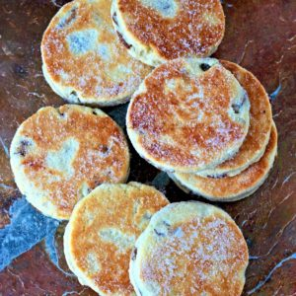

INSTRUCTIONS
- Mettez la farine, la levure chimique, le sucre et le beurre froid coupé en petits morceaux.
- Mélangez le tout jusqu’à avoir une poudre qui ressemble à du parmesan râpé.
- Ajoutez les raisins secs.
- Mélangez un peu puis versez les 50g d’œuf et le lait.
- Mélangez de nouveau jusqu’à avoir une belle pâte homogène.
- Étalez la pâte sur 5mm sur un plan de travail légèrement fariné.
- Coupez des cercles de 6cm, à cannelures ou lisse, ou même avec un verre !
- Faites chauffer une poêle sur feu doux/modéré avec un peu de beurre. Posez quelques welsh cakes.
- Passez tout de suite du beurre fondu sur le dessus.
- Laissez le dessous se colorer avant de retourner.
- Les deux côtés doivent être joliment colorés.
- Vous pouvez les passer à la sortie de la cuisson dans du sucre en poudre.
- Servez tièdes, avec de la confiture, du beurre ou de la délicieuse clotted cream.
- Clotted cream : Monter en chantilly 200 cl de crème liquide, incorporer 125 gr de mascarpone et un peu de sucre glace.

